中建君联_工程物资云产品软件（一键注册，永久免费使用）

一 解压，程序安装指导说明
解压下载的压缩包后，点击JunnySoft.exe运行，按照引导过程，直接下一步至安装完成。
1.1双击运行JunnySoft.exe，选择安装路径，如下图：
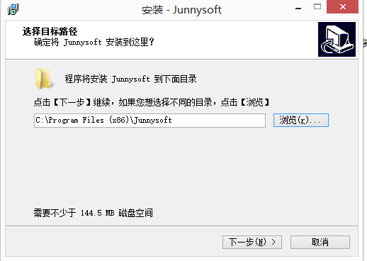
1.2点击下一步，继续选择配置条件（默认创建桌面图标，建议保留），如下图：
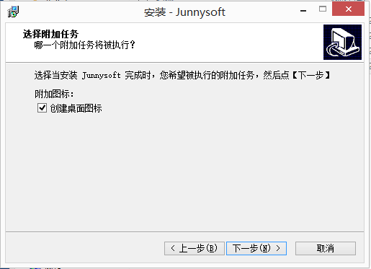
1.3点击下一步，进入详情说明界面，请确认点击安装，如下图：
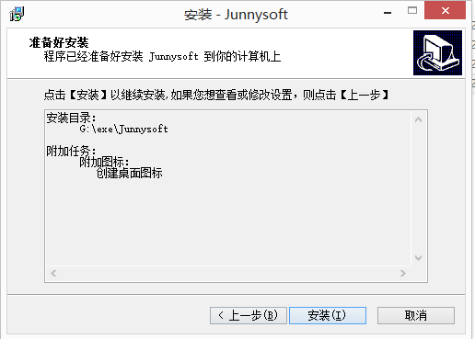
1.4点击安装后，程序开始安装，请耐心等待，如下图（本软件是纯绿色安装包）：
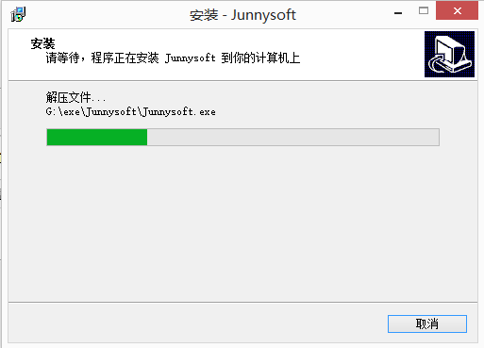
1.5安装完成，运行程序如下图，默认启动程序，点击完成即可：
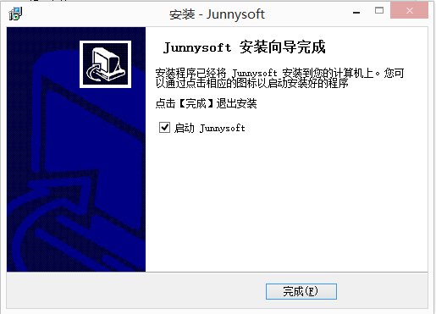

二 免费注册及登录使用（适用于无账号用户）
2.1运行JunnySoft.exe桌面应用程序(或者在安装路径中打开)，进入免费注册页面。如下图：
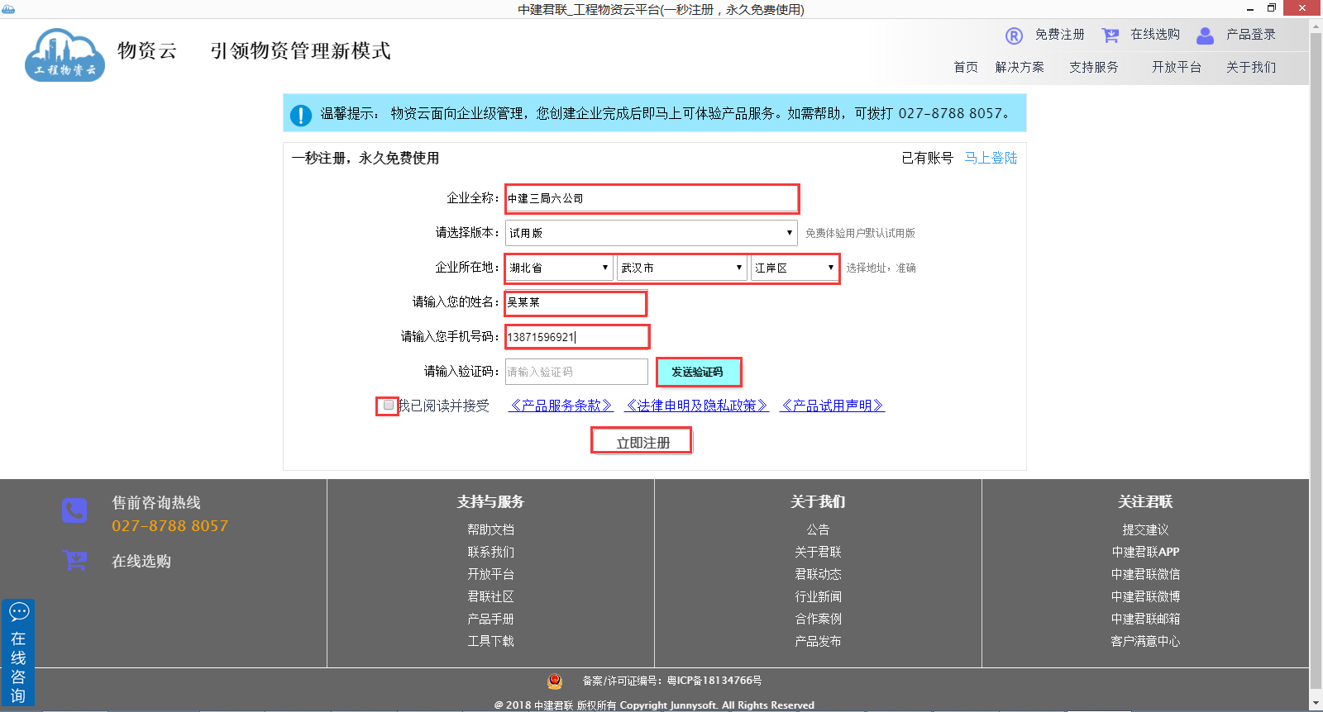
2.2注册
输入企业名称，选择企业所在地，输入管理员姓名，本人手机号（注意：一定要本人有效手机号，是登录账号和短信验证的接收手机），点击获取验证码，等待手机验证码，输入有效验证码，勾选我已阅读并接受 《产品服务条款》《法律申明及隐私政策》《产品试用声明》，点击立即注册，系统开始进行初始化工作，请耐心等待（一般5秒内完成自动初始化），如下图
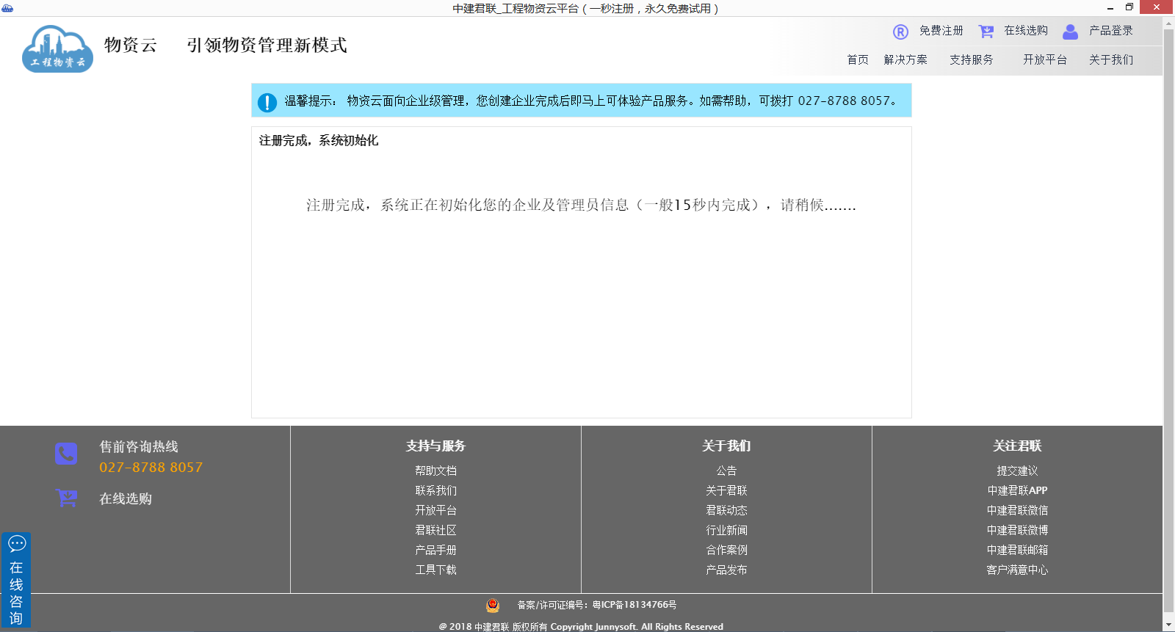
2.3注册完成，如下图
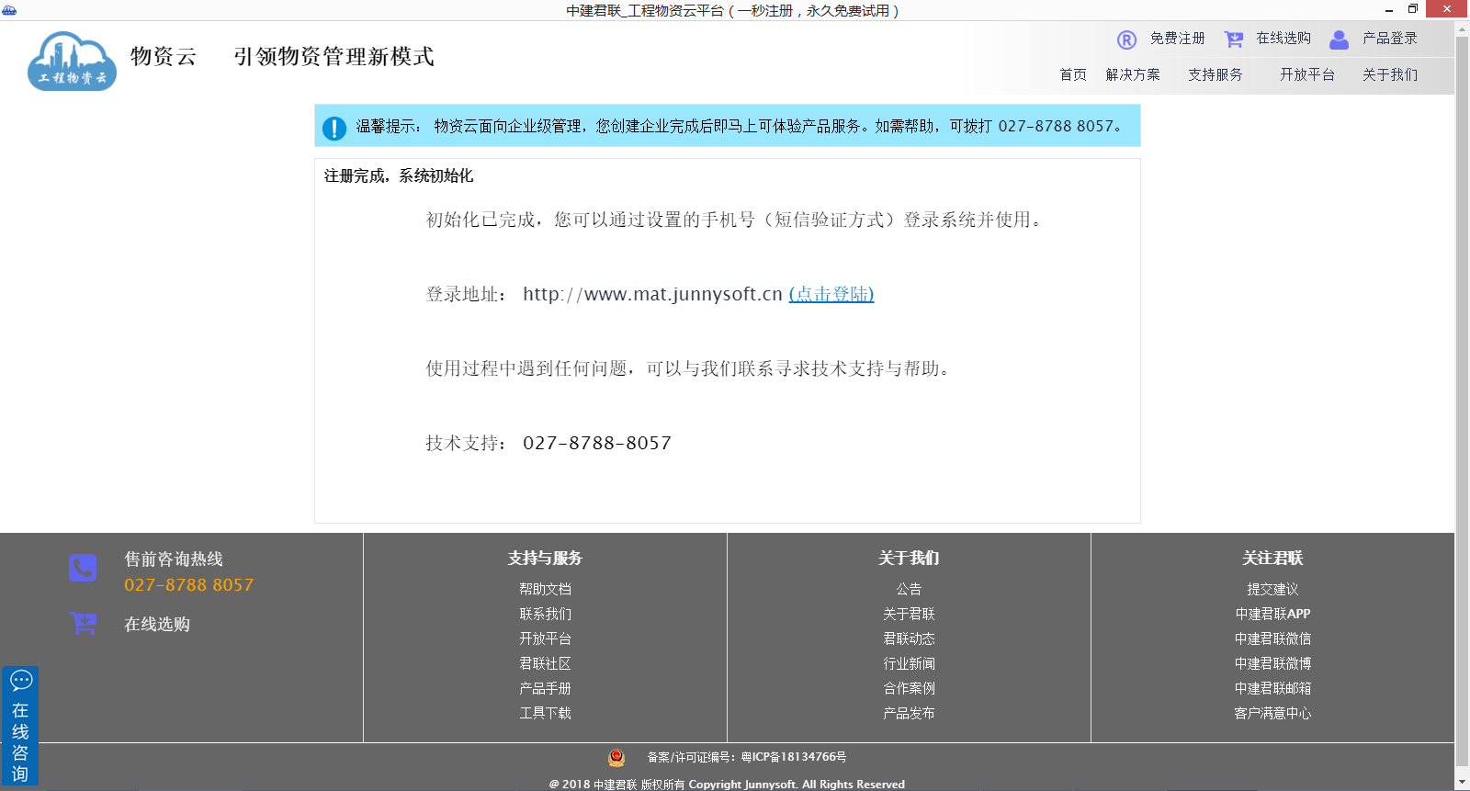
2.4登录及使用
点击登陆按钮，进入登录界面，输入刚才注册的手机号码，点击获取短信验证码，手机会收到一条第一次登陆验证的6位数字验证码，输入验证码，点击登陆（如果是第一次登陆，会要求设置以后的登录密码，请认真设置完成）。
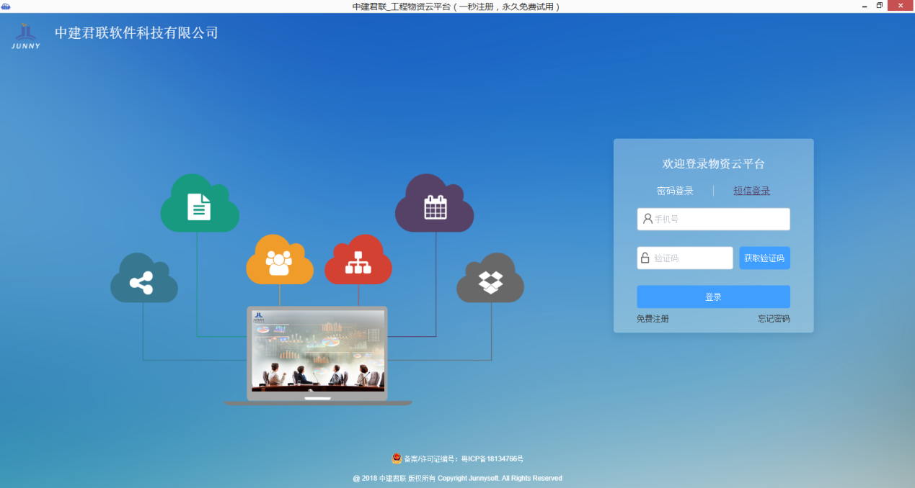
2.5登录成功并开始永久免费使用系统
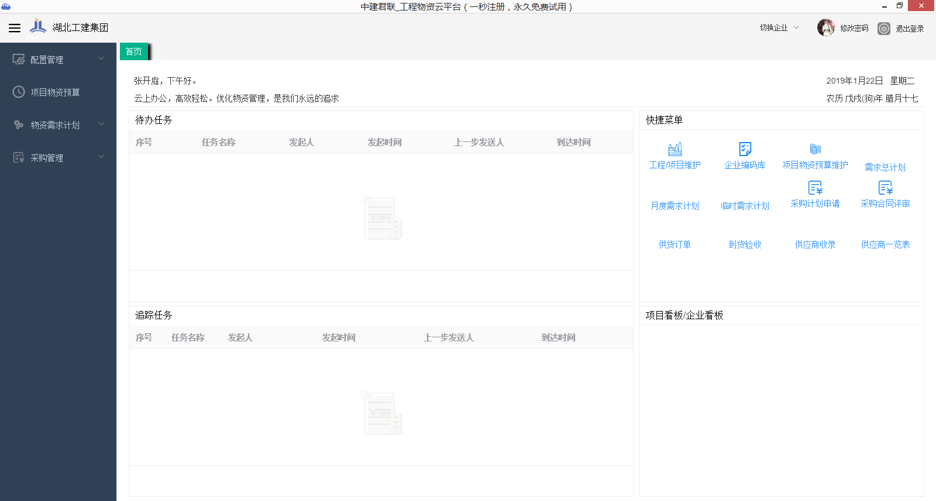

2.6系统功能简介
2.6.1组织机构维护：添加公司及员工等；如下图
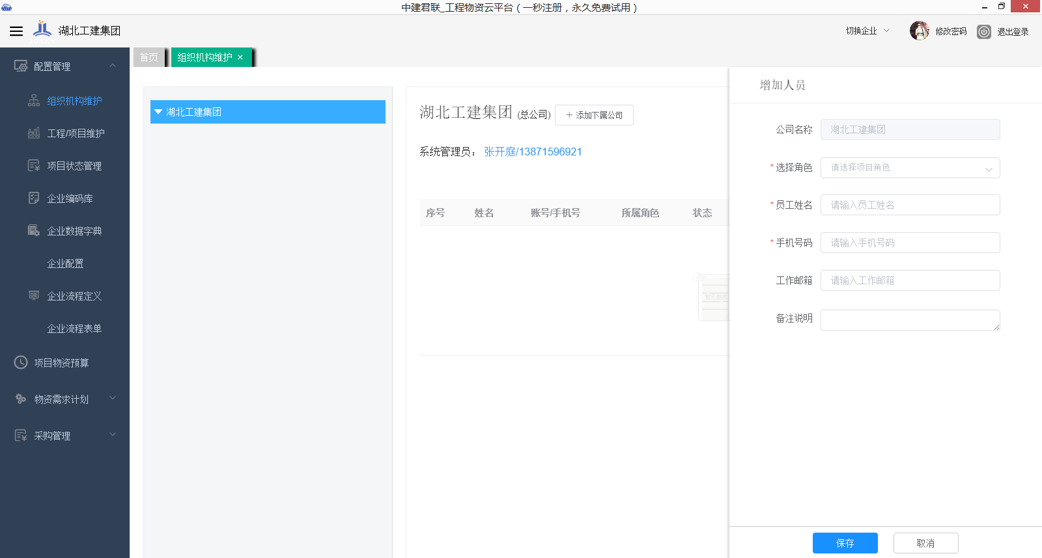
2.6.2添加工程项目，如下图
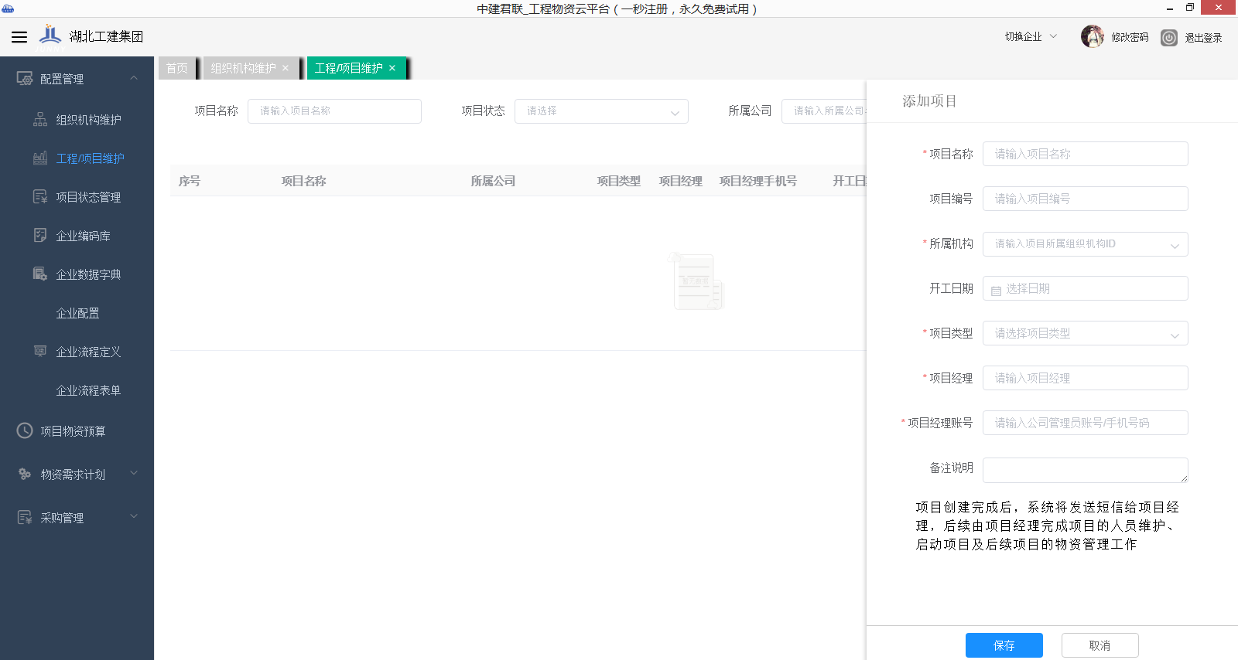
2.6.3围绕工程项目物资管理进行后续业务管理，例如预算、需求、采购、供应商、合同、仓库，在此不一一赘述。如下图
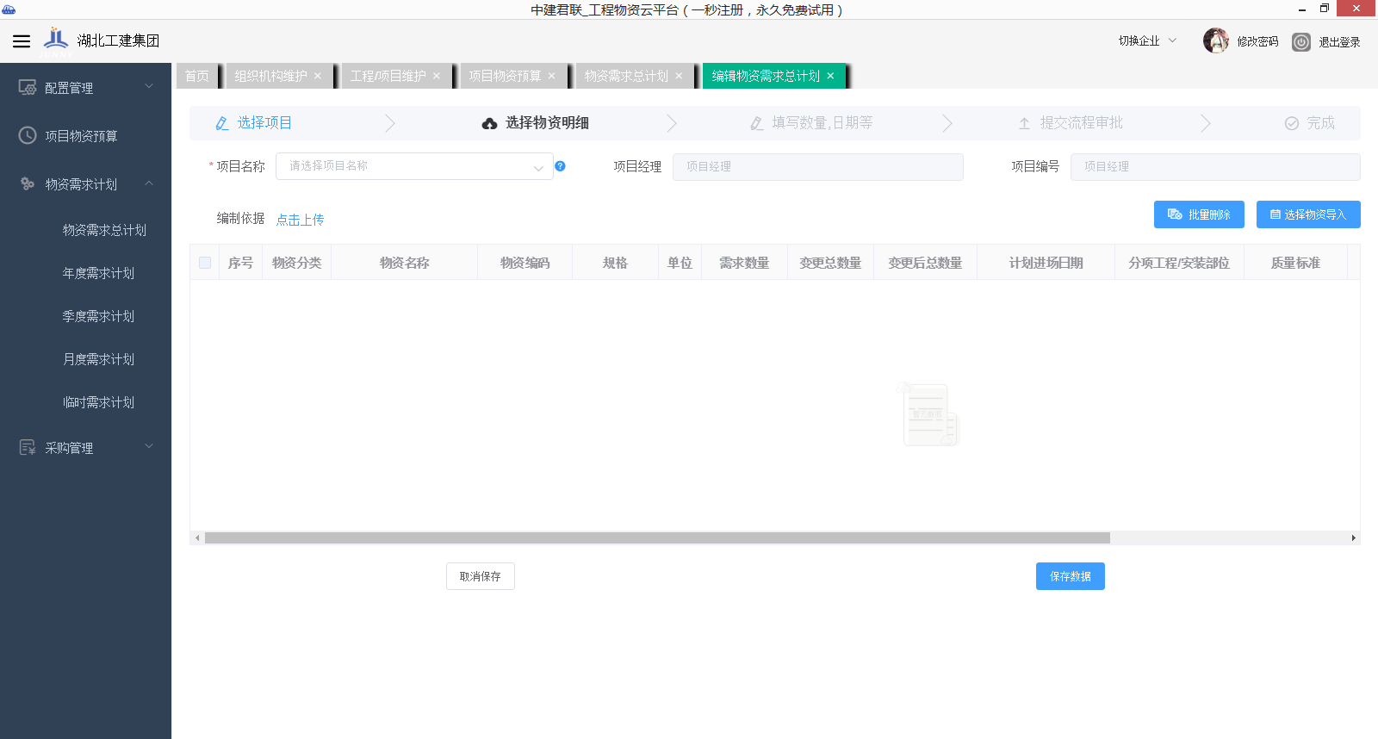
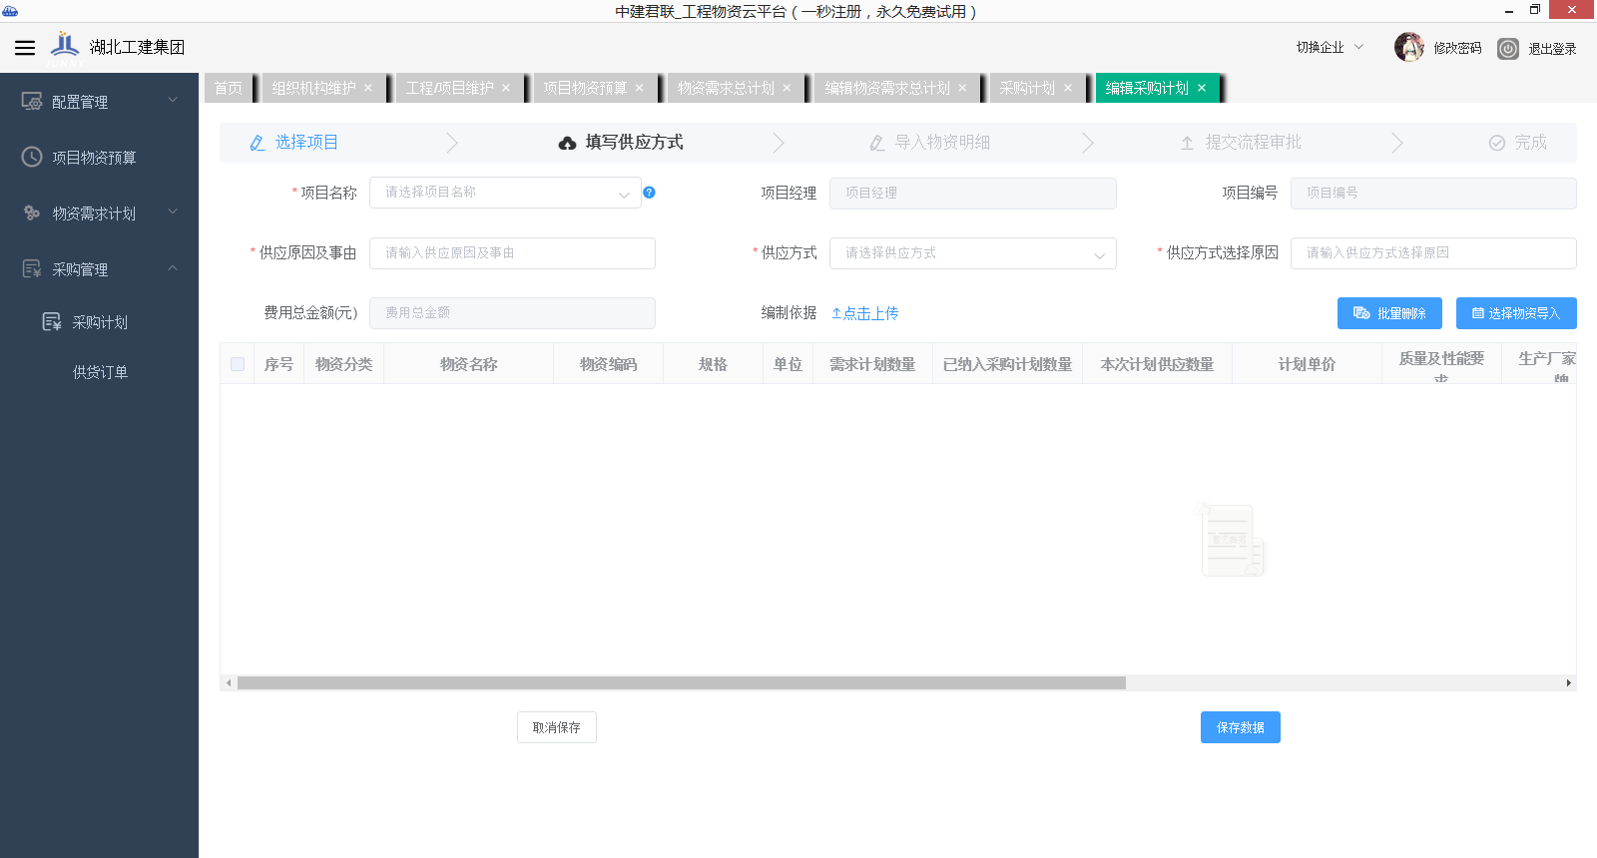

三 直接登陆使用（已有测试账号或有已注册账号）
3.1运行JunnySoft.exe桌面应用程序(或者在安装路径中打开)，进入免费注册页面。不进行注册信息填写，直接点击右上角的“产品登录”或者页面上的“马上登陆”按钮，后续参考上一步的操作步骤即可。如下图。
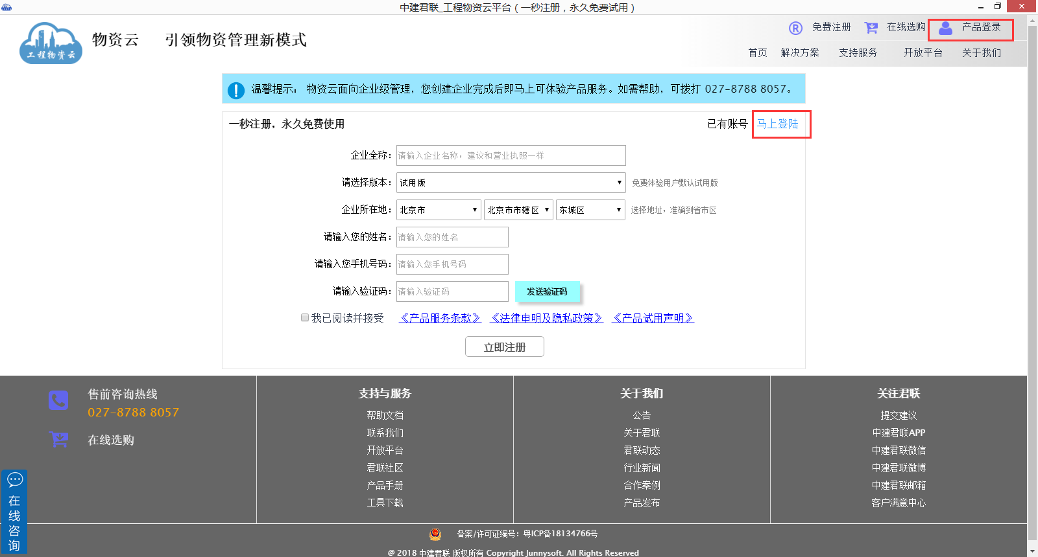

四 产品其他功能截图
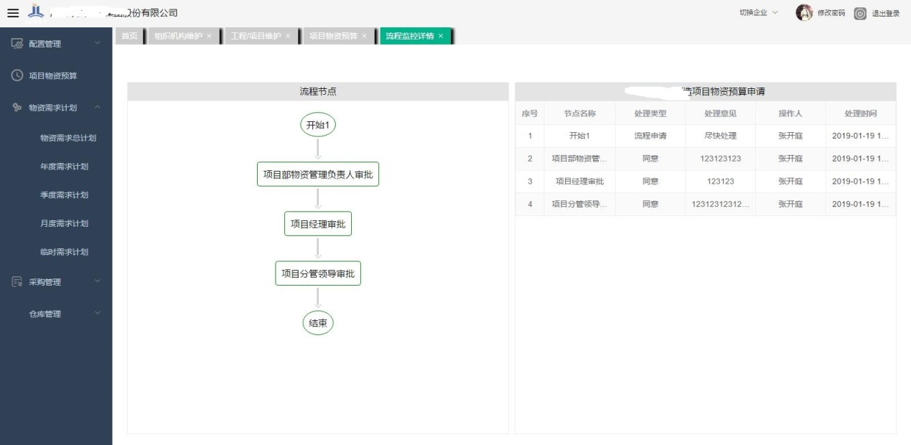
系统内流程查看与监控功能，一目了然。

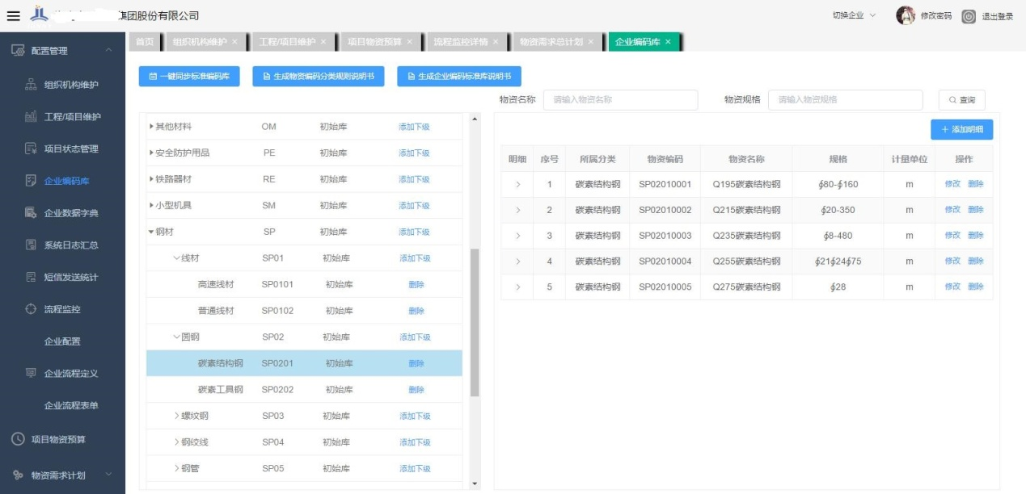
一键初始化标准物资编码库，统一企业物资管理核心数据

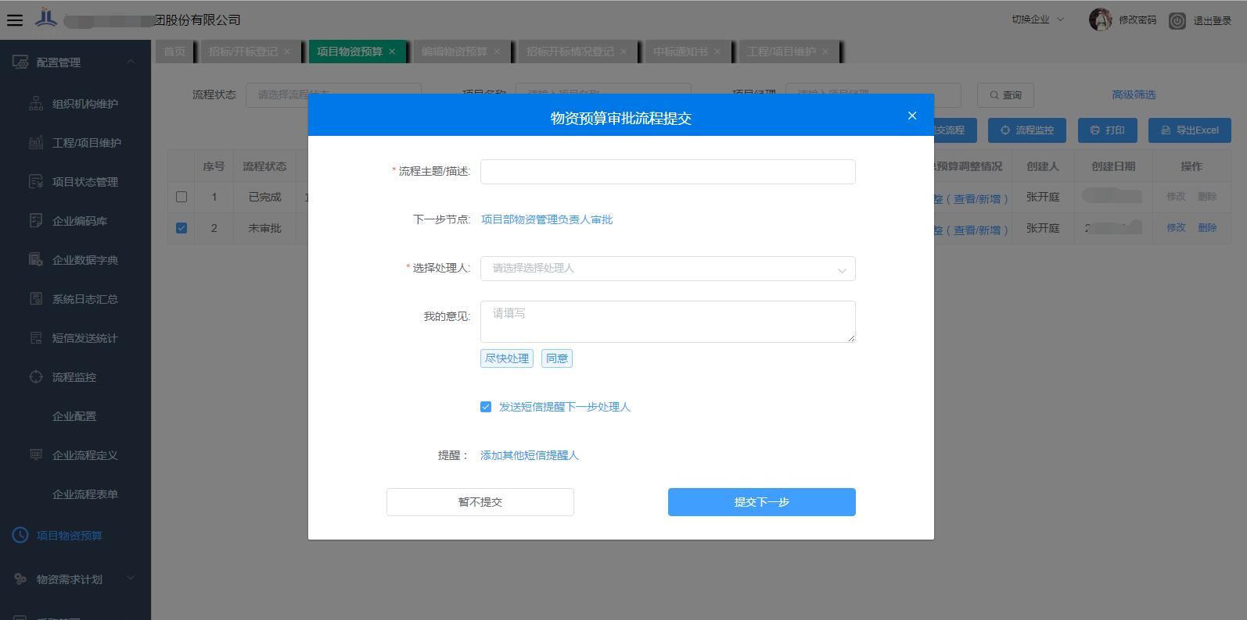
强大、灵活的流程组件，与短信提醒完美集成，轻松工作提醒
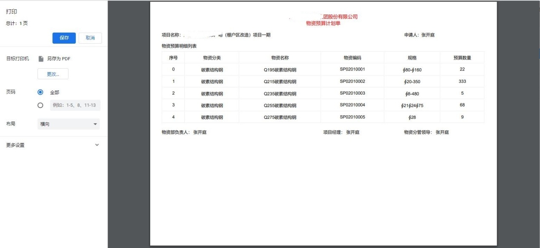
完美配合各种打印需求，支持页面打印及调用本地打印机配置功能打印

五 技术支持与解释权
中建君联(广州)软件科技有限公司（简称“中建君联”）是围绕工程企业项目物资管理为核心应用产品的互联网公司。
中建君联工程物资云产品是国内首个工程物资管理云平台，引领物资管理新模式。专注工程物资管理应用与创新，致力于服务企业数字化转型与信息化发展，是中国工程建筑业的SaaS服务领军企业，努力打造行业物联网、互联网应用平台。
如您在使用过程中，遇到任何的技术问题可以在产品使用界面点击在线咨询，也可以直接拨打技术服务热线电话（027-8788 8057），我们将为您提供最好的服务。
您还可以登录中建君联官网（https://www.junnysoft.cn）了解更多产品信息与动态。
本产品最终解释权归中建君联(广州)软件科技有限公司所有。

